RESPONDA OS EXERCÍCIOS ABAIXO USANDO COMANDOS DO TIPO, ALTER TABLE, UPDATE E SELECT, CASO NÃO CONSIGA RESPONDER ALGUMA PERGUNTA POR FALTA DE ALGUM CAMPO NO BANCO DE DADOS, ENTÃO O ACRESCENTE(ALTER TABLE) E DEPOIS O PREENCHA(UPDATE).

COLE ABAIXO DE CADA PERGUNTA O COMANDO UTILIZADO, E EM SEGUIDA O PRINT COMPROVANDO QUE A ALTERAÇÃO REALMENTE FOI REALIZADA.

1. Selecione o **nome e e-mail** dos Proprietários que começam com a letra "C"

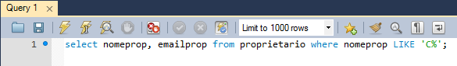

1. Na tabela inquino você provavelmente não colocou o campo SALÁRIO, no entanto é preciso saber esse tipo de informação dos inquilinos que estão alugando as casa, então acrescente o campo SALÁRIO do tipo decimal(7,2), usando o comando alter table.

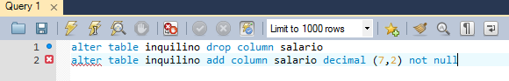

1. Atualize os salários de todos os inquinos com salários de 1000 até 1500, 1500 até 2500 e 2500 a 5000.

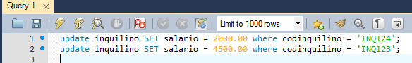

1. Atualize o nome de pelo menos dois proprietários para o sobrenome "Trindade"

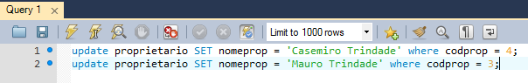

1. Atualize o ddd 11 em todos os telefones dos proprietários, tanto os celulares como fixo.

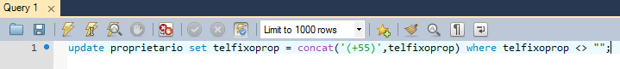

1. Selecione o **nome e telCel** dos Proprietários que contenham "Trindade no nome" no nome

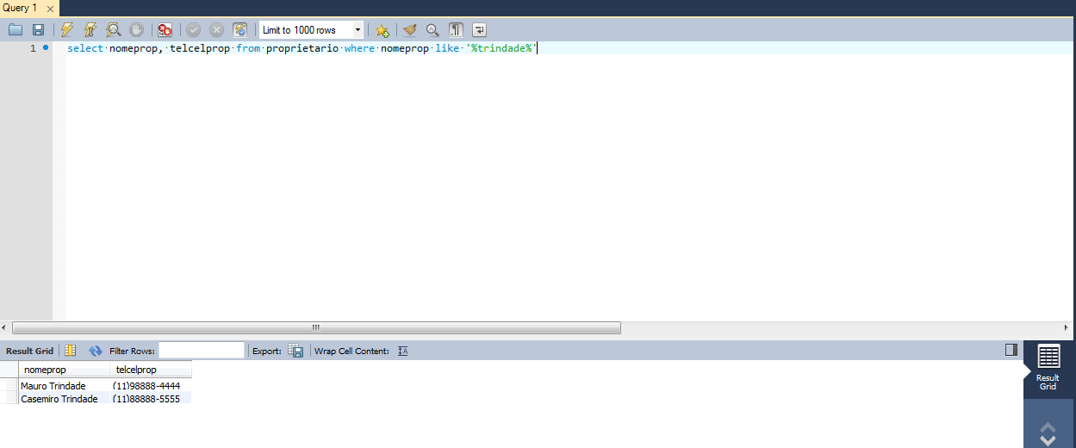

1. Selecione **nome e datanasc** dos inquilinos que começam com a letra “J”;

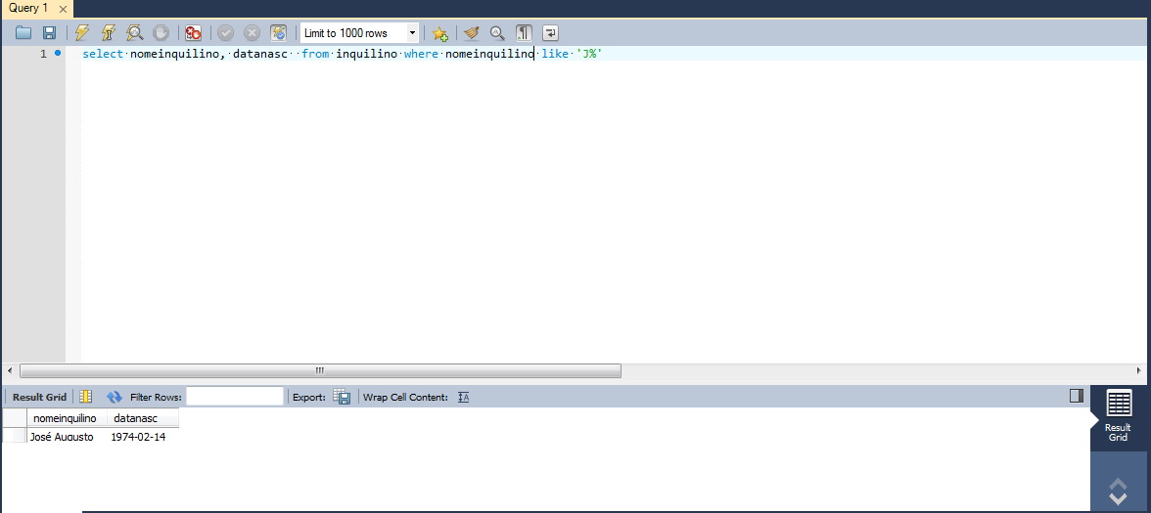

1. Selecione **o nome e telefonecel e salário** dos inquilinos que ganham mais de 2 mil reais em ordem alfabética.



1. Selecione os inquilinos que nasceram entre os anos 1974 e 1981.

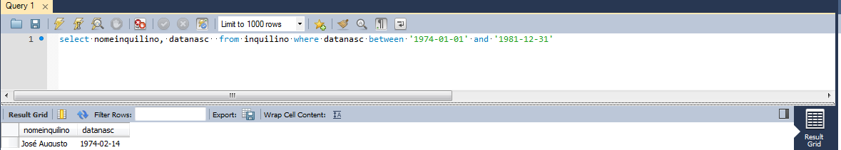

1. Selecione nome e datanasc da tabela inquilino, exibindo há quantos anos todos os inquilinos nasceram

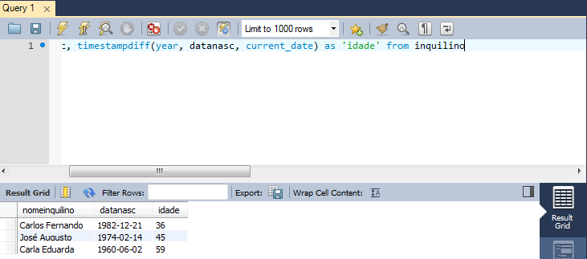

1. Agora para saber há quantos anos e meses eles nasceram?

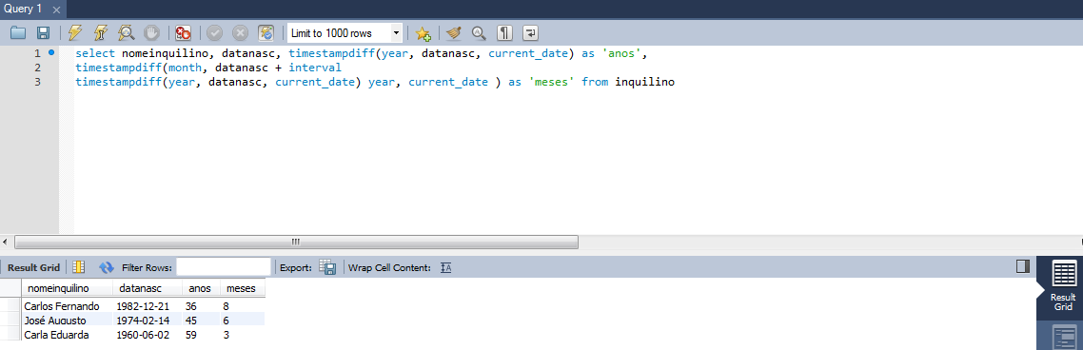

1. Selecione **o nome e datanasc** dos inquilinos que nasceram no dia 21:

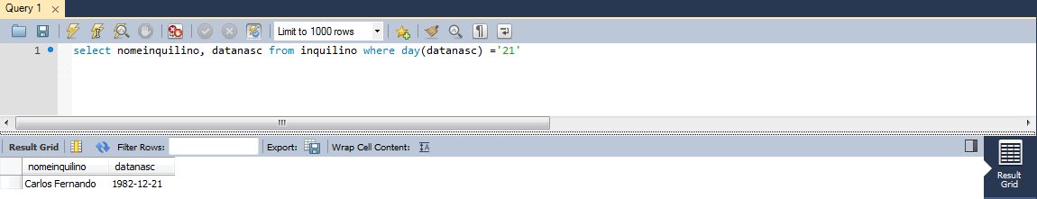

1. Selecione **o nome e datanasc** dos inquilinos que nasceram no mês 02:

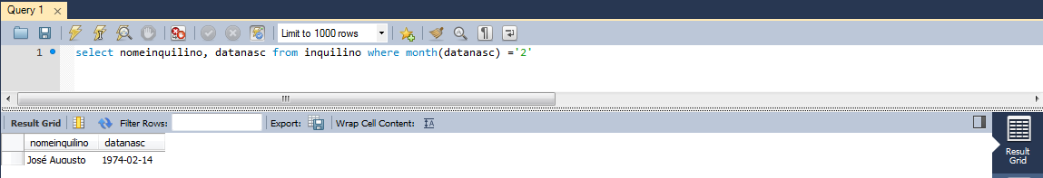

1. Selecione **o nome e datanasc** dos inquilinos que nasceram no ano de 1960:

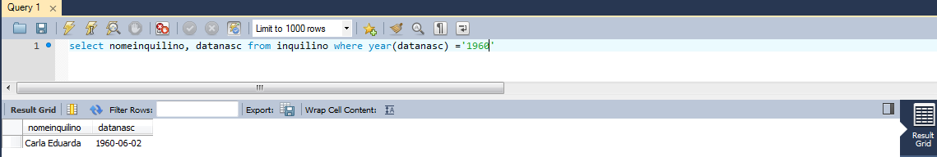

1. Selecionar os campos: **codImóvel, bairro, cidade, qtComodos, ValorAluguel,** dos imóveis disponíveis para aluguem na ordem do mais barato para o mais caro.

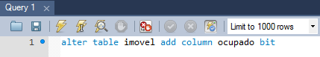

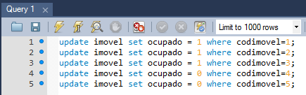

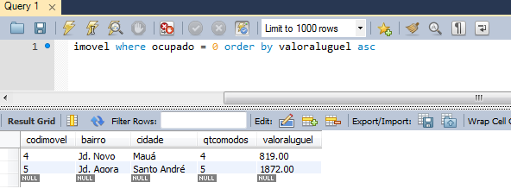

1. Selecione **bairro, cidade, valorAluguel, QtComodos, garagem** dos imóveis com valor do aluguel abaixo de 1000 reais e da cidade " Mauá".

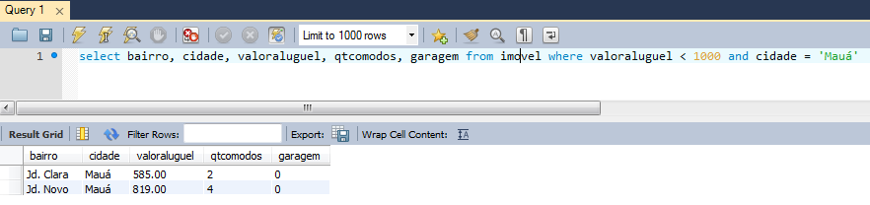

1. Selecione o **valoraluguel, cidade, qtcomodos** das cidade que começam com a letra “S”, que possuem garagem na ordem do mais barato para o mais caro.

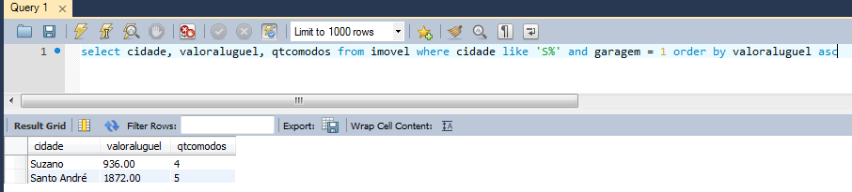

1. Selecione **bairro, valorAluguel, Lavanderia, QtBanheitos** dos imóveis do Bairro " X ", escolha um nome de bairro.

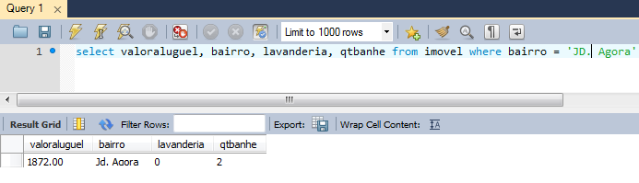

1. Selecione **cidade, valorAluguel, qtcomodos, qtbanhe** dos imóveis que tenham suíte (quarto com banheiro) e o valor do aluguel esteja entre 700 e 1200 reais, ordene do mais caro para o mais barato.

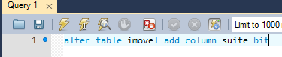

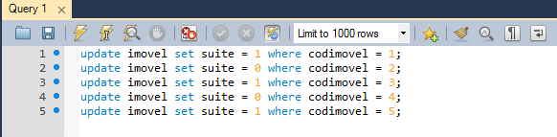

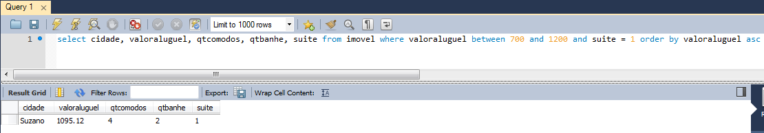

1. Simule um aumento de todos os Aluguéis, com 15% de aumento, **mostre o cod imóvel e valoraluguel.**

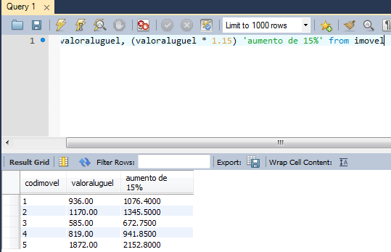

1. Agora de fato atualize todos os Aluguéis só que com 17% de aumento.



1. Selecionar **cidade, ValorAluguel, Garagem** dos imóveis com aluguel menor que 1000 reais.

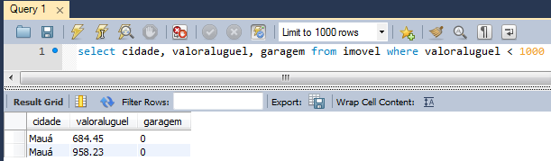

1. Selecionar os aluguéis que vencem no dia 15

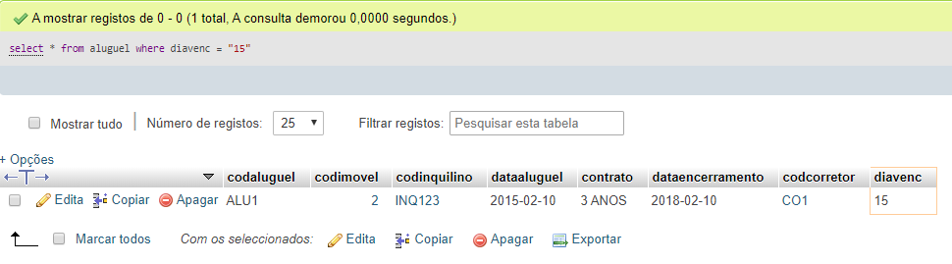

1. Faça o comando que Conte quantos registros de aluguéis tem nessa imobiliária

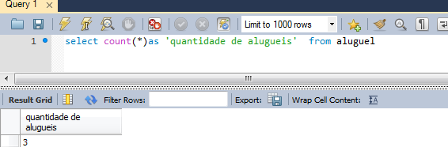

1. Faça o comando que calcule a média dos valores dos aluguéis

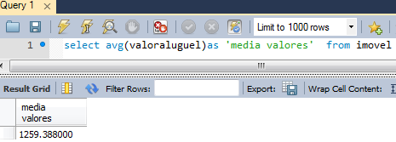

1. Selecione codimovel e o valor do imovel mais caro

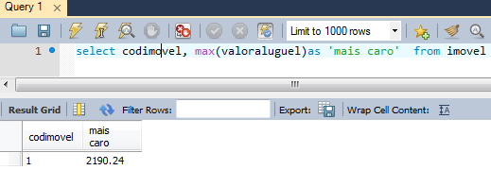

1. Selecione codimovel e o valor do imovel mais barato

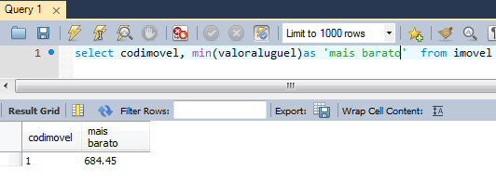

1. Mostre os contratos de aluguéis vencidos e mostre também a quantidade de dias que estão vencidos

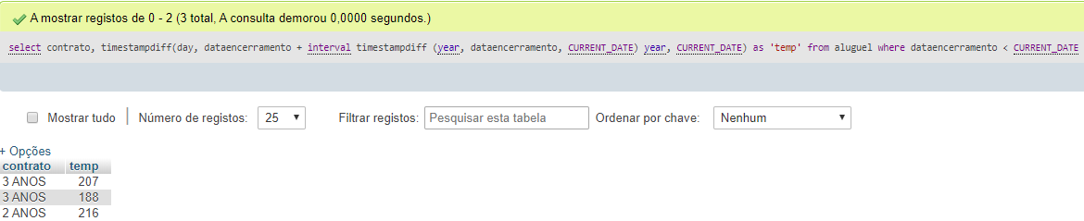

1. Faça a soma de todos os valores dos imóveis;

